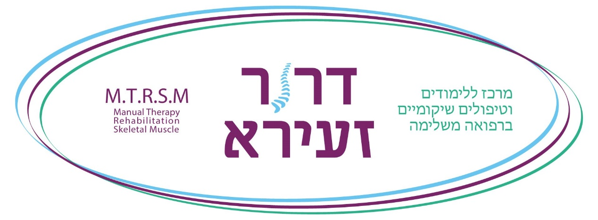
טופס נהלי קורס עיסוי שיקומי רפואי M.S.R.T.M
שכר הלימוד:
- הקורס באורך של 40 מפגשים.
- עלות הקורס הינה7950ש
- דמי הרישום לקורס בסך 750 ₪. (שלא יוחזרו , אם הרישום יבוטל)
הסדרי ביטול:
- לא יינתן החזר עבור דמי הרישום במעמד ביטול ההרשמה לאחר ההרשמה ותשלום דמי הרישום.
- סטודנט אשר יחליט לעזוב את הקורס עד השיעור השלישי יישלם 30% ממחיר הקורס, כמו כן יהיה על הסטודנט להחזיר את חוברת הקורס.
- מעבר לשיעור השלישי לא יוחזר החזר כספי
תנאי סף לקבלת תעודת בוגר עיסוי שיקומי:
- המצאת אישור על לימודי אנטומיה - מינימום 100 שעות אקדמיות.
- הגשת 2 עבודות אבחון.
- מעבר מבחני האנטומיה
- הגשת תיקי מטופל.
- הגשת 30 טיפולי סטאז' .
- 90% נוכחות בקורס.
תנאים כלליים:
- הקורס הינו קורס מעשי ולכן התרגול בכיתה כולל עבודה מעשית והשתתפות של כלל התלמידים. מקרים חריגים ייבחנו באופן פרטני.
- יש להקפיד על הגעה בלבוש התואם את כללי האתיקה של איגוד מקצועות העיסוי (ללא גופיות).
- יש להביא לכל מפגש את הציוד הנדרש.
- אין לצלם בווידאו במהלך השיעור.
- יש להגיע בזמן , המאחרים ימתינו עד פתיחת הכיתה.
- יש לכבות מכשירי טלפון בתחילת השיעור.
- יש להביא בגד חם כל השנה , המזגן עובד קבוע על קור.
- על כל תלמיד לדאוג ל2 מטופלים לסטאז, (כל מטופל בסטאז משלם 800ש לכל הטיפולים)
בזאת באתי על החתום,
שם הסטודנט: _______________________
מספר תעודת זהות____________________
כתובת מגורים_________________________________________________
חתימה: ___________________________ תאריך: 13.05.21

